ÉVALUATION
CLASSE : Première
VOIE : ☐ Générale ☒ Technologique ☐ Toutes voies (LV)
ENSEIGNEMENT : Mathématiques
DURÉE DE L’ÉPREUVE : 2 heures
PREMIÈRE PARTIE : CALCULATRICE INTERDITE
DEUXIÈME PARTIE : CALCULATRICE AUTORISÉE

☒ Ce sujet contient des parties à rendre par le candidat avec sa copie. De ce fait, il ne peut être dupliqué et doit être imprimé pour chaque candidat afin d’assurer ensuite sa bonne numérisation.
☐ Ce sujet intègre des éléments en couleur. S’il est choisi par l’équipe pédagogique, il est nécessaire que chaque élève dispose d’une impression en couleur.
☐ Ce sujet contient des pièces jointes de type audio ou vidéo qu’il faudra télécharger et jouer le jour de l’épreuve.
Nombre total de pages : 9

PARTIE I
  - Exercice 1 (5 points)

Automatismes (5 points) | Sans calculatrice | Durée : 20 minutes
Pour chaque affirmation une seule des 4 réponses proposées est exacte.
Reporter la lettre de la réponse choisie en « Réponse ». Aucune justification n’est attendue.
 | Énoncé | Réponse
1) | Le plan étant muni d’un repère, la droite d’équation $y = 2x – 2,5$ passe par le point A d’ordonnée 0 et d’abscisse :  A. $– 2,5$ B. $1,5$ C. $– 1,25$ D. $\frac{5}{4}$
2) | Une diminution de 50 % est compensée par une augmentation de :  A. 50 % B. 100 % C. 150 % D. 200 %
3) | On considère une augmentation de 5 %, deux années consécutives. Le coefficient multiplicateur est :  A. 1,055 B. 1,10 C. 1,1025 D. 2,10
4) | Le prix d’un survêtement est passé de 40 € à 30 € entre juin 2019 et juillet 2019. Sachant que l’indice du prix de ce survêtement était 80 en juin 2019, son indice en juillet 2019 est :  A. 70 B 75 C. 90 D. 60
5) | Selon une enquête de l’INSEE sur la production de déchets non dangereux dans le commerce en 2016, 75 % des déchets non dangereux du commerce ont été triés en 2016 et 3 % des déchets triés du commerce en 2016 ont été mis en décharge.  En 2016, le pourcentage de déchets du commerce qui ont été triés et mis en décharge est :  A. 2,25 % B. 78 % C. 39 % D. 25 %
6) | Suite à deux évolutions, le coefficient multiplicateur est  $$CM = {(1 + t)}^{2}$$  Alors :  A. t = 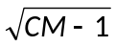 B. t = 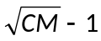  C. t = 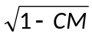 D. t = 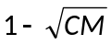

7) | Pour tout réel $x$, ${\left(1-2x\right)}^{2}$ est égal à :  A. $1-4x+2x^{2}$ B. $4x^{2}-4x+1$ C. $1-4x²$ D. $1-2x²$
8) | L’ensemble des valeurs de $x$ pour lesquelles $-2x + 6$ est négatif ou nul est :  A. [3 ; + ∞[ B. ]– ∞ ; 3] C. [–3 ; + ∞[ D. ]– ∞ ; –3]
9) | 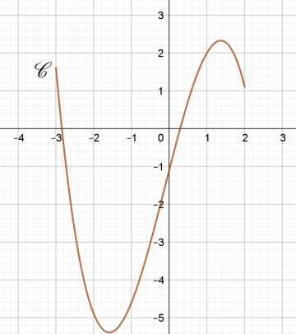  On donne la courbe C d’une fonction $f$ définie sur $[-3 ; 2]$ :  L’équation$f(x) = 0$ admet :  A. une solution négative ;  B. deux solutions positives ;  C. deux solutions négatives ;  D. une solution positive et une solution négative.
10) | 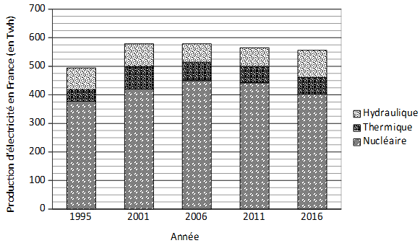  Le diagramme en barres ci-dessous donne la production brute d’électricité, en Twh (térawatt-heure) selon son origine (source : INSEE).  Indiquer la seule proposition vraie :  A. La quantité d’électricité d’origine hydraulique a diminué entre 2011 et 2016.  B. La quantité d’électricité d’origine hydraulique était de 575 Twh en 2006.  C. La quantité d’électricité d’origine nucléaire n’a pas cessé de diminuer entre 2001 et 2016.  D. La quantité d’électricité d’origine thermique était d’environ 50 Twh en 1995.

PARTIE II

Calculatrice autorisée.
Cette partie est composée de trois exercices indépendants.
  - Exercice 2 (5 points)

La courbe $C_{f}$ ci-dessous est la représentation graphique dans un repère orthonormé d’une fonction $f$ définie et dérivable sur l’intervalle $\left[-6 ;14\right].$
La droite $T_{A}$ est la tangente à la courbe $C_{f}$ au point A.
La droite $T_{B}$ est la tangente à la courbe $C_{f}$ au point B.

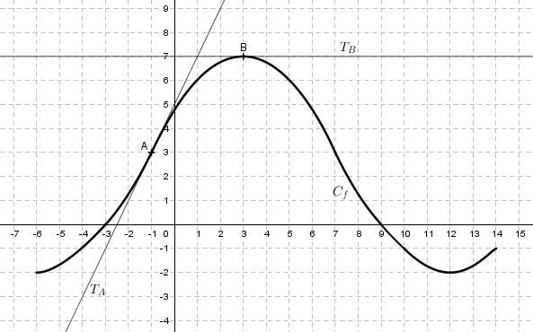

Utiliser le graphique pour répondre aux questions suivantes.

1. Déterminer $f(3)$ et $f'(3)$.

2. Déterminer $f(-1)$ et $f'(-1)$.

3. Résoudre graphiquement l’équation $f\left(x\right)=6$.

4. Dresser le tableau de variation de la fonction $f$ sur l’intervalle $\left[-6 ;14\right]$ en y faisant
figurer le signe de $f'\left(x\right)$.

5. Une seule des trois courbes suivantes peut être la représentation graphique de $f'$, la
fonction dérivée de la fonction $f$. Laquelle ? Justifier.
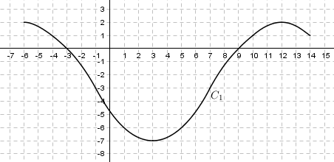

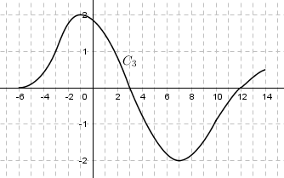
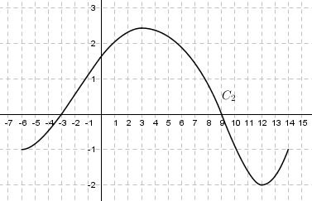
  - Exercice 3 (5 points)

L’entreprise SAVEUR fabrique et commercialise de l’extrait de parfum. Elle est en capacité d’en produire jusqu’à 34 hectolitres par mois. On suppose que toute la production est vendue.
On modélise le coût de production mensuel, en centaine d’euros, de $x$ hectolitres d’extrait de parfum par la fonction $C$ définie par $C\left(x\right)=2x^{2}+12x+240$, où $x∈\left[0 ;34\right]$.
Chaque hectolitre d’extrait de parfum est vendu 80 centaines d’euros.

1. a. Calculer le coût de production mensuel et la recette réalisée par l’entreprise lorsqu’elle
produit 6 hectolitres d’extrait de parfum dans le mois.
b. L’entreprise réalise-t-elle un profit lorsqu’elle produit et vend 6 hectolitres d’extrait de
parfum par mois ?

2. Démontrer que le bénéfice, en centaine d’euros, pour la vente de $x$ hectolitres d’extrait de parfum, est donné par la fonction $B$ définie par :
$B\left(x\right)=-2x^{2}+68x-240$.

3. Justifier que, pour tout réel $x∈\left[0 ;34\right]$, $B\left(x\right)=(-2x+8)(x-30)$.

4. Étudier le signe de $B(x)$, pour tout $x$ appartenant à l’intervalle $\left[0 ;34\right]$, et en déduire la quantité d’extrait de parfum à produire et à vendre pour que l’entreprise ne travaille pas à perte.

5. Déterminer le montant, en euro, du bénéfice maximal que peut réaliser l’entreprise en vendant cet extrait de parfum.

  - Exercice 4 (5 points)
  - L’annexe page 9/9 est à rendre avec la copie.

Le tableau incomplet, en annexe, donne le nombre de salariés en France, en millier, selon la catégorie et le type de contrôle de l’entreprise en 2015.

On peut traiter les questions 1. et 2. de manière indépendante.

1. a. En 2015, 66,8 % des salariés des ETI (entreprises de taille intermédiaire) font partie
d’un groupe français.
Calculer le nombre de salariés des ETI de groupes français.

b. Compléter le tableau donné en annexe en arrondissant les résultats au millier près.

2. On choisit au hasard un salarié en 2015. On considère les événements suivants :
$F$: « le salarié fait partie d’un groupe français » ;
$M$ : « le salarié fait partie d’une PME ».

Dans cette question, les probabilités demandées seront arrondies à $0,01$ près.

a. Calculer $P(F)$ et $P(M)$.

b. Calculer $P(F∩M)$ et interpréter, dans le contexte de l’exercice, cette probabilité.

c. Calculer $P_{M}\left(F\right)$ et interpréter, dans le contexte de l’exercice, cette probabilité.

  - ANNEXE (à rendre avec la copie)

  - Exercice 3 :

 | Unités légales hors groupes | Groupes français | Sous contrôle d’un groupe étranger | Total
Grandes entreprises (GE) | 2 |  |  | 4 236
Entreprises de taille intermédiaire (ETI) | 154 |  |  | 3 657
Petites et moyennes entreprises (PME)  hors microentreprises | 1 669 | 2 255 | 335 | 4 259
Microentreprises (MIC) | 2 549 | 177 | 20 | 2 745
Total | 4 373 | 8 477 | 2 047 | 14 897
Source : INSEE 2015

